Prénom : ……………………………… | Date : …………………………………………………………

LES VÉGÉTAUX

Les principales zones de végétation (2)

- La localisation des végétaux

Les végétaux occupent la quasi-totalité de la surface émergée de la Terre.

Seule la banquise et la très haute montagne sont dépourvues de parure végétale.

Mais en fonction de la latitude et des climats, la végétation varie considérablement.

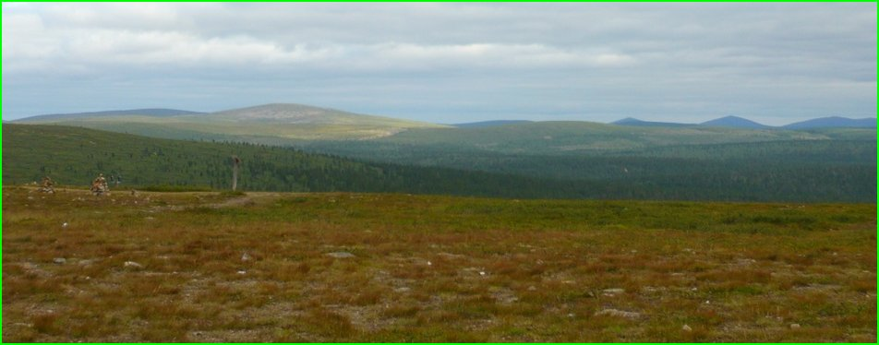 | La toundra et la taïga  Situation : ………………………………………………………………….  …………………………………………………………………………………..  Végétation : ……………………………………………………………..  …………………………………………………………………………………..

La forêt tempérée  Situation : ………………………………………………………………….  …………………………………………………………………………………..  Végétation : ……………………………………………………………..  ………………………………………………………………………………….. | 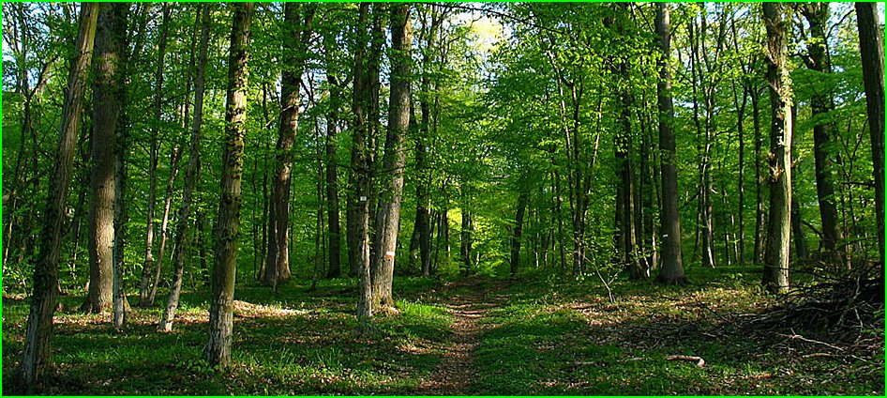

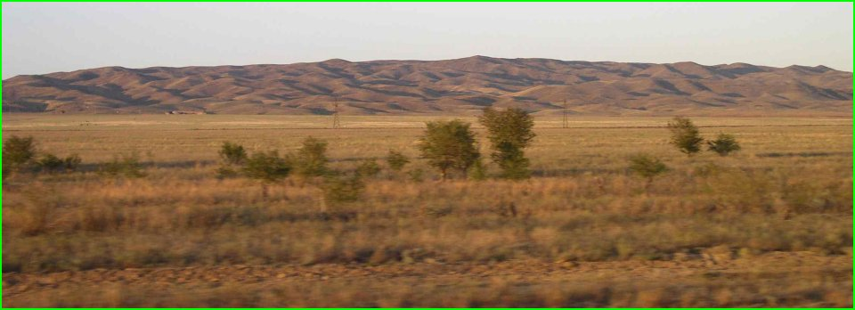 | La steppe  Situation : ………………………………………………………………….  …………………………………………………………………………………..  Végétation : ……………………………………………………………..  …………………………………………………………………………………..

Le désert  Situation : ………………………………………………………………….  …………………………………………………………………………………..  Végétation : ……………………………………………………………..  ………………………………………………………………………………….. | 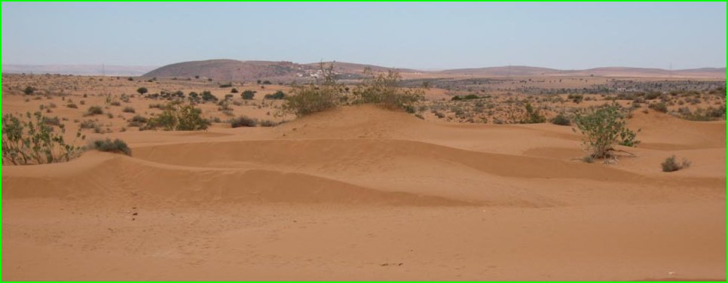

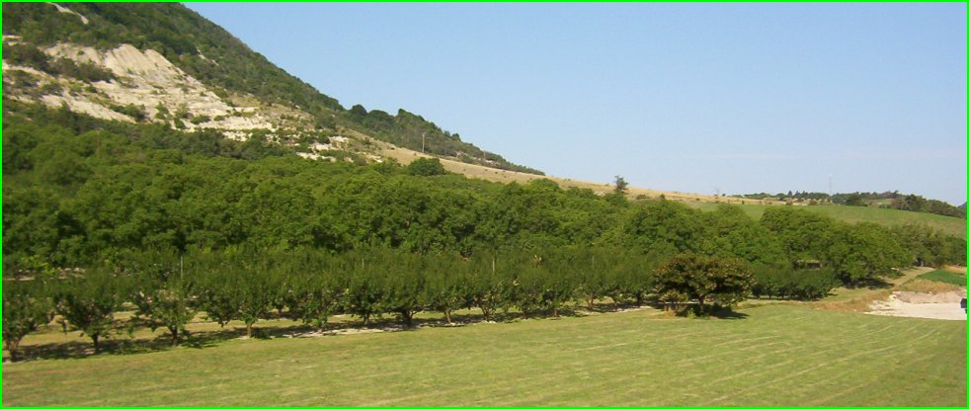 | La zone méditerranéenne  Situation : ………………………………………………………………….  …………………………………………………………………………………..  Végétation : ……………………………………………………………..  …………………………………………………………………………………..

La forêt tropicale  Situation : ………………………………………………………………….  …………………………………………………………………………………..  Végétation : ……………………………………………………………..  ………………………………………………………………………………….. | 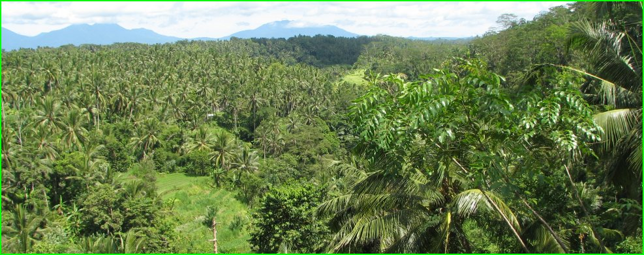

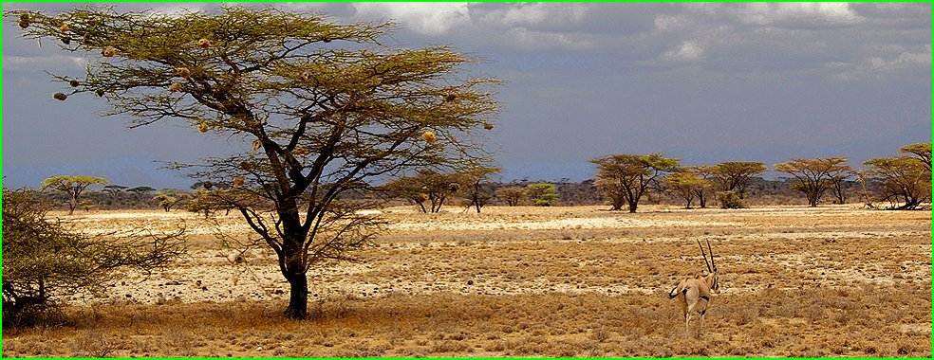 | La savane  Situation : ………………………………………………………………….  …………………………………………………………………………………..  Végétation : ……………………………………………………………..  …………………………………………………………………………………..

